**Control**

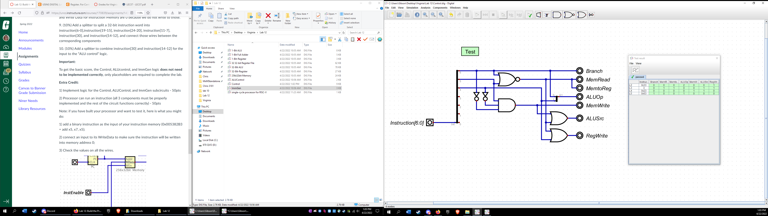

**ALUControl**

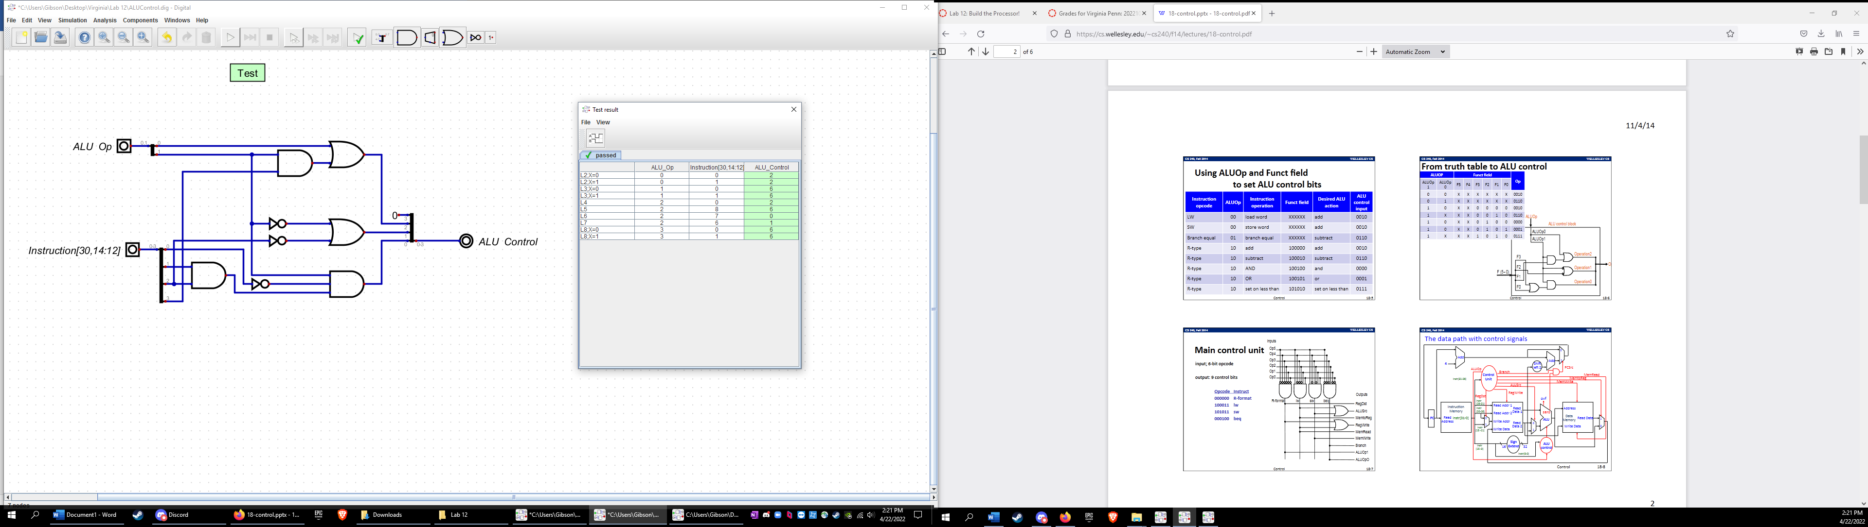

**ImmGen**

